Памятка  «Профилактика  COVID – 19» | 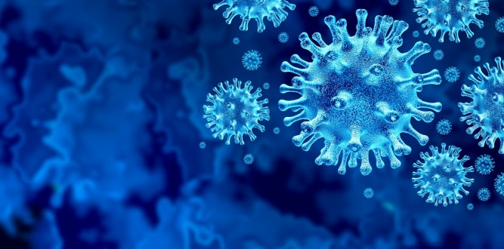

Общие сведения
COVID-19  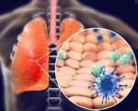 | Коронавирус – новый штамм, ранее не выявлявшийся у человека. Он вызывает болезнь от обычной простуды до атипичной пневмонии и серьезных осложнений. Поражает дыхательную систему человека и желудочно-кишечный тракт, ведет к осложнениям на здоровье. Риск осложнений наиболее высок у людей преклонного возраста с многочисленными хроническими заболеваниями, а также у тех, кто болеет онкологией и диабетом.

Пути передачи
Вирус, передается двумя способами:
- воздушно-капельным путем – в результате вдыхания капель, выделяемых из дыхательных путей больного при кашле и чихании;
- контактным путем – через прикосновение больного, а затем здорового человека к любой поверхности: дверной ручке, столешнице, поручню и т.д. В этом случае заражение происходит при касании рта, носа или глаз грязными руками.
Симптомы
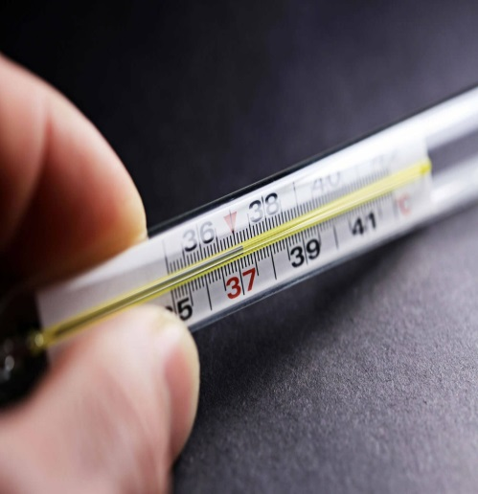 | У зараженного COVID-19 наблюдаются следующие симптомы:  - - боль при глотании и чихании;  - - ринит;  - - головная боль;  - - понижение содержания кислорода в организме или отдельных органах и тканях;  - - кашель;  - - повышение температуры;  - - озноб;  - боль в мышцах.

Осложнения при коронавирусе
Осложнения у пациентов коронавируса могут быть следующие:
- воспаление легких;
- аритмия;
- дыхательная недостаточность, при которой развивается выраженный дефицит кислорода;
- острая почечная недостаточность;
- осложнение тяжелых инфекционных заболеваний;
- образование тромбов в сосудах;
- осложнение беременности.
Как защитить себя от заражения коронавирусом?
1. Самое главное: поддерживайте чистоту рук и поверхностей.
- Держите руки в чистоте, часто мойте их водой с мылом или используйте дезинфицирующее средство;
- Всегда мойте руки перед едой;
- Носите с собой влажные салфетки и дезинфицирующие средства.
2. Избегайте контактов с возможным источником заражения.
- Старайтесь не касаться рта, носа или глаз (обычно такие прикосновения неосознанно свершаются нами в среднем 15 раз в час);
- На работе протирайте или обрабатывайте специальными салфетками поверхности, к которым часто прикасаетесь: клавиатуру, мышь, поверхность стола, пульты, дверные ручки и т.д.;
- В людных местах, аэропортах, метро и других системах общественного транспорта – максимально сократите прикосновения к находящимся в таких местах поверхностям и предметам, и не касайтесь лица;
- Не ешьте еду (орешки, чипсы, печенье и другие снеки) из общих упаковок или посуды, если другие люди погружали в них свои пальцы;
- Избегайте приветственных рукопожатий и поцелуев в щеку, пока эпидемиологическая ситуация не стабилизируется.
3.Носите с собой одноразовые салфетки и всегда прикрывайте нос и рот, когда кашляете или чихаете. Обязательно утилизируйте их после использования.
4.Ношение одноразовой маски не защитит вас от заражения, но может предотвратить заражение вами других, если вы уже являетесь носителем вируса.
Что можно сделать дома?
- Расскажите детям о профилактике коронавируса. Объясните, как распространяются микробы, и почему важна хорошая гигиена рук и лица.
- Убедитесь, что у каждого в семье есть своё полотенце, напомните, что нельзя делиться зубными щётками и другими предметами личной гигиены.
- Часто проветривайте помещение.
Во избежание заражений и дальнейшего распространения вируса, оставайтесь дома и по возможности перейдите на удаленную работу.

